**班级动态**

**2023.11.23**

1. 早晨入园

应到30人，实到27人，缺勤人数：3人，缺勤人：万弈、蔡锦然、穆乔洋。今天大部分幼儿都能按时来园，能有礼貌地和老师打招呼。

二、区域游戏

|  |  |
| --- | --- |
| **区域** | **游戏情况** |
| 图书区 | 魏沐恩、柴郝煊（指偶故事）  陈逸涵、肖童芮（阅读绘本） |
| 益智区 | 张子俊（瓶盖趣多多）  袁昱程（图形拼图）  高枕北（飞行棋）  娄俊皓（树叶排序） |
| 美工区 | 王安怡（彩泥刺猬）  付雨瞳、华初墨、张翼遥（撕贴、剪贴画树林） |
| 桌面建构区 | 王沐昕（雪花片建构）  王翌智、李炘睿（拼插积木房子） |
| 地面建构区 | 金子皓、刘天睿、赵越（公园） |
| 自然拼搭区 | 佘欣仪（拼搭计划） |
| 科探区 | 刘佳怡、卓沐锦（树叶快跑）  吕一诺（拆装小车）  相悦婉（镜子万花筒） |
| 万能工匠区 | 徐洛梵、冯桐曦 |

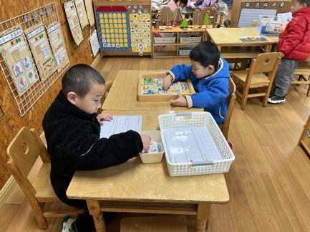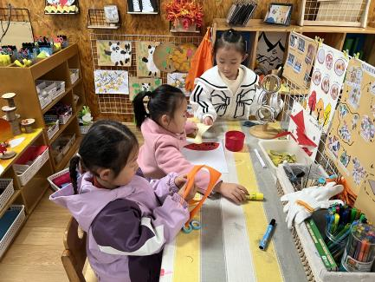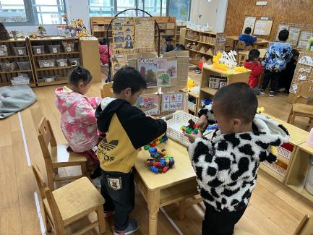

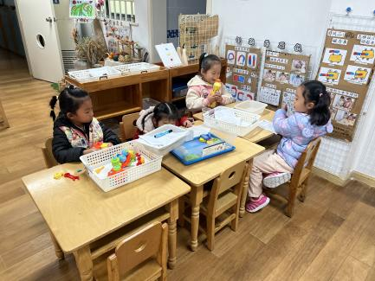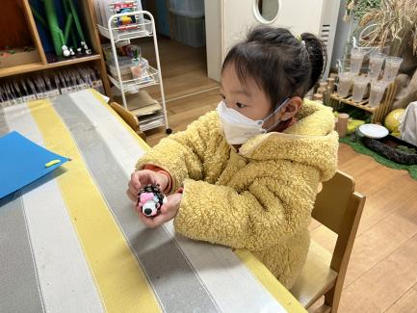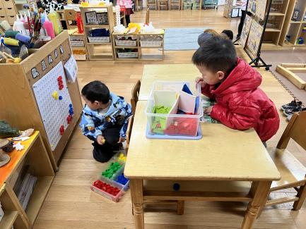

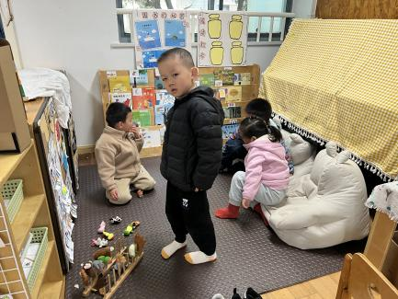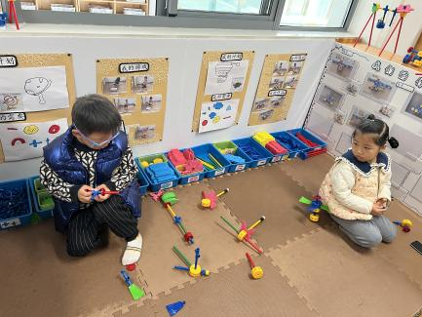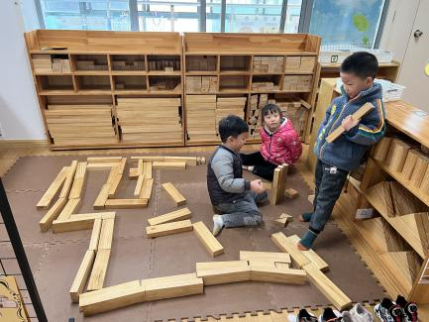

三、点心时间

区域后，孩子们进行自主早点，他们能有序地洗手，拿杯子、倒牛奶、吃点心，基本了解了点心的每个环节和顺序，并在提醒下有序地做好每件事情。

四、集体活动

今天的集体活动是数学《豆豆排序》

本节活动是一节关于排序的数学活动，豆豆排序是指幼儿通过观察不同豆类的不同特征（颜色）之后，按照一定的规律进行交替排序。本次活动通过幼儿的观察、比较、分析，发现豆豆的不同特征，并按照一定规律交替排序，在排序的过程中获得数学活动经验，并把这种经验和能力运用于生活中。

活动中，幼儿通过欣赏感知、比较分析，发现规律，并在实际操作中用豆豆进行排序，

其中，陈逸涵、王翌智、金子皓、刘天睿、魏沐恩、柴郝煊、张知予、李炘睿、付雨瞳、冯桐曦、佘欣仪、张翼遥、王安怡、王沐昕、吕一诺、刘佳怡、华初墨、卓沐锦、肖童芮、赵玥、徐洛梵、蒋六一、高枕北、袁昱程、穆乔洋、娄俊皓能有规律地给豆豆进行排序，体验到了有序排序的快乐。

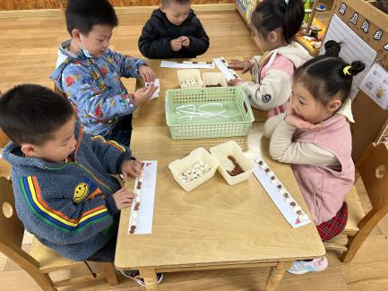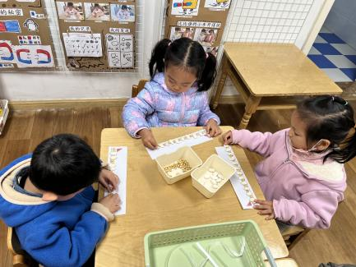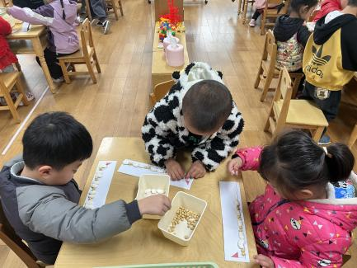

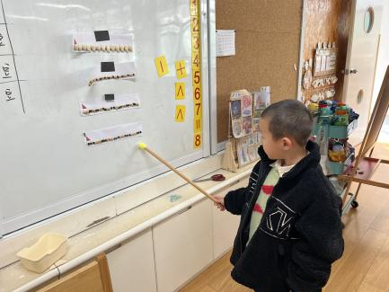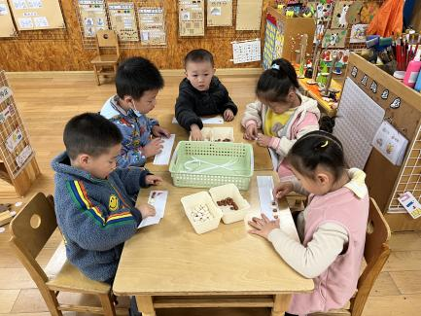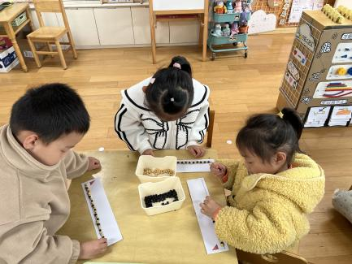

五、户外活动

今天我们玩了好玩的棒棒和摇马，孩子们选择自己喜欢玩具进行游戏，游戏中孩子们达到了一定的运动量，并及时补充水分并适当地休息。

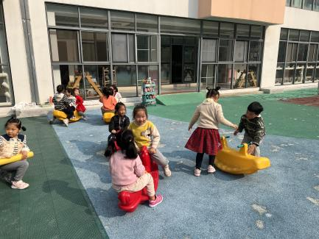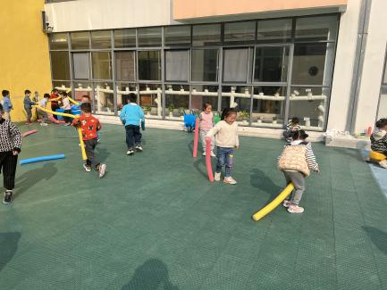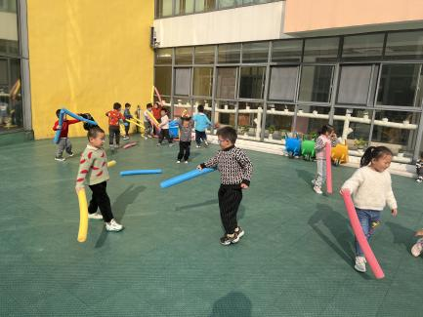

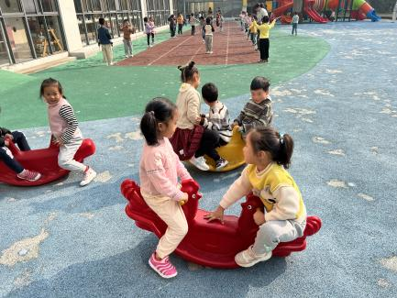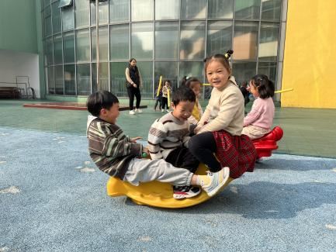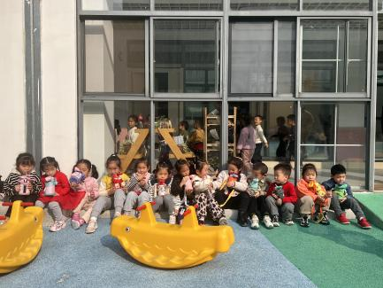

六、温馨提醒

1.